**بسم تعالی**

**کیان پورآذر ۴۰۱۳۱۴۰۳**

**سوال اول:**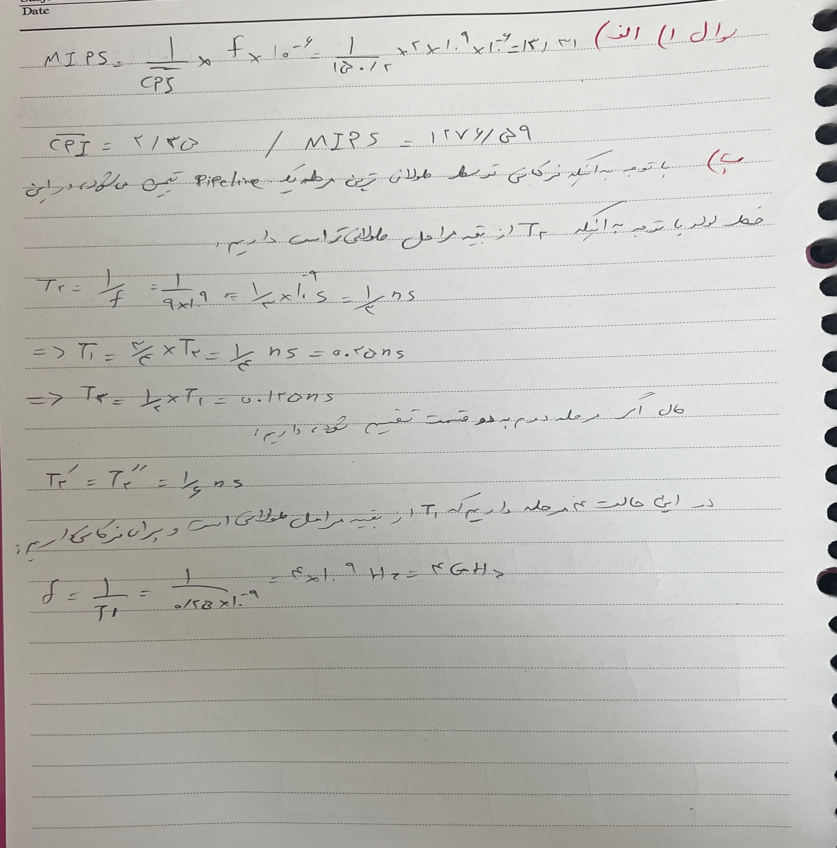

**سوال دوم:**

**سوال سوم:**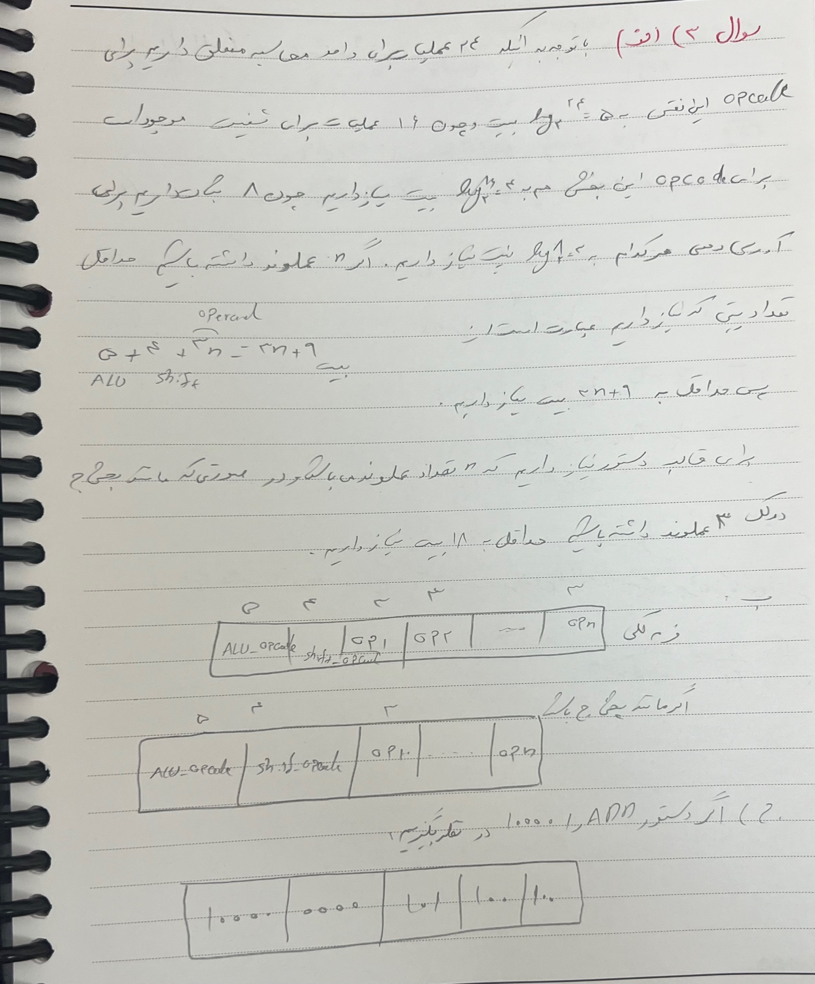

**سوال ۴)**